**TUGAS PERTEMUAN KE-12**

# PEMROGRAMAN WEB I

Dosen Pengampu : Era Yunianto, M.Kom



Nama : Febiadi Wisnu Akbar

NIM : 20.240.0104

Kelas : 2M41

**TEKNIK INFORMATIKA**

**SEKOLAH TINGGI MANAJEMEN INFORMATIKA DAN KOMPUTER**

**(STMIK) WIDYA PRATAMA PEKALONGAN**

**2021**

**Struktur Table**

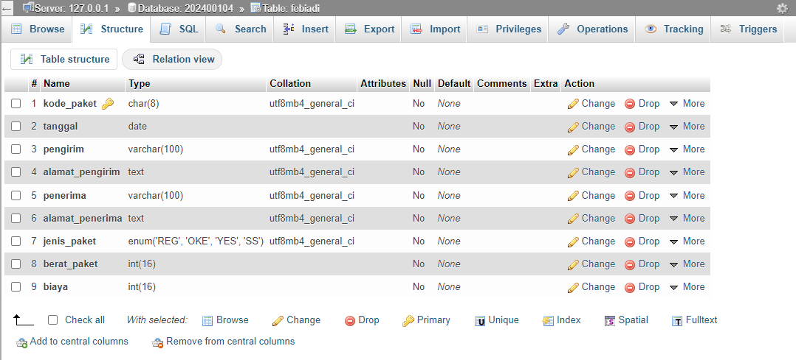

**File PHP**

* connect.php

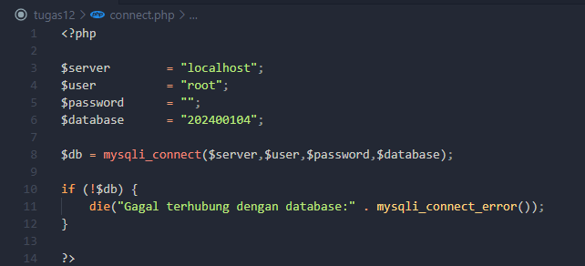

* index.php

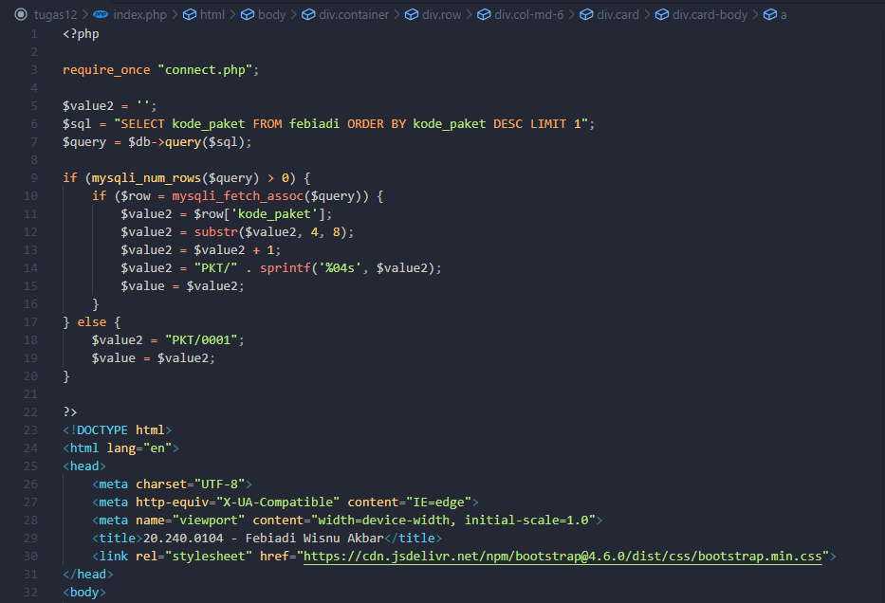

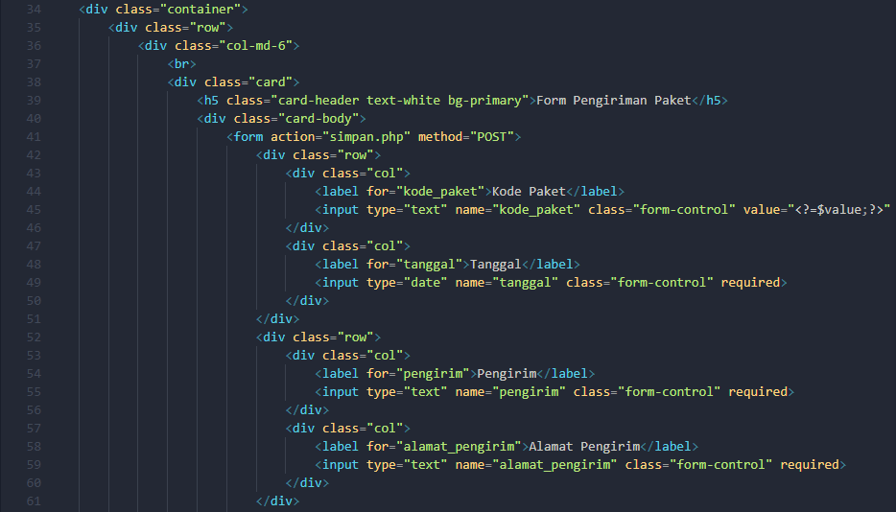

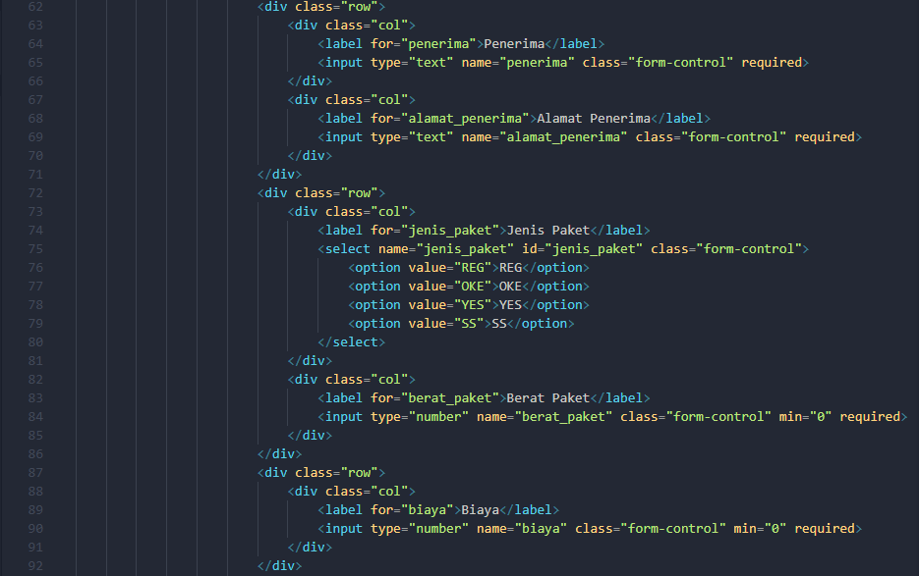

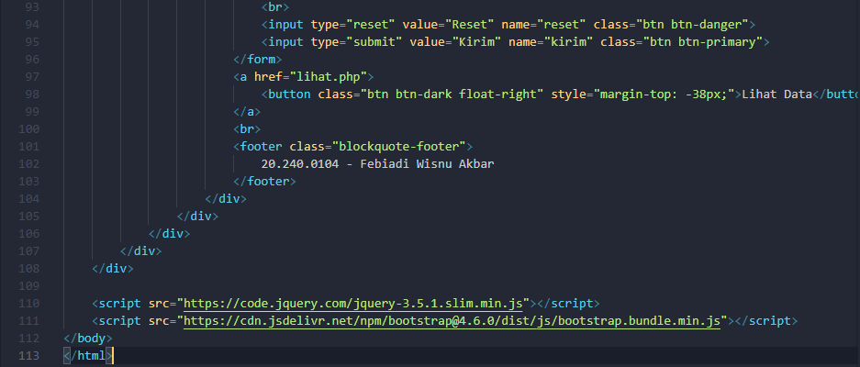

* simpan.php

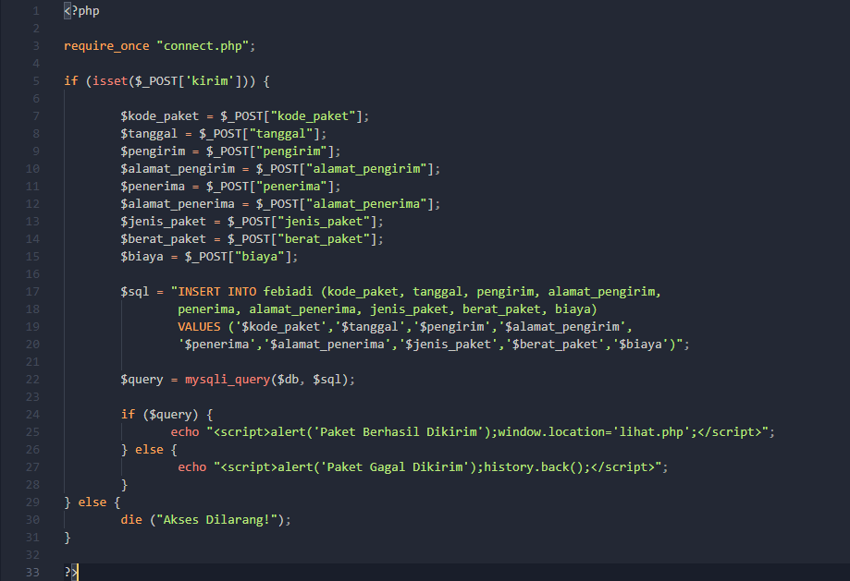

* lihat.php

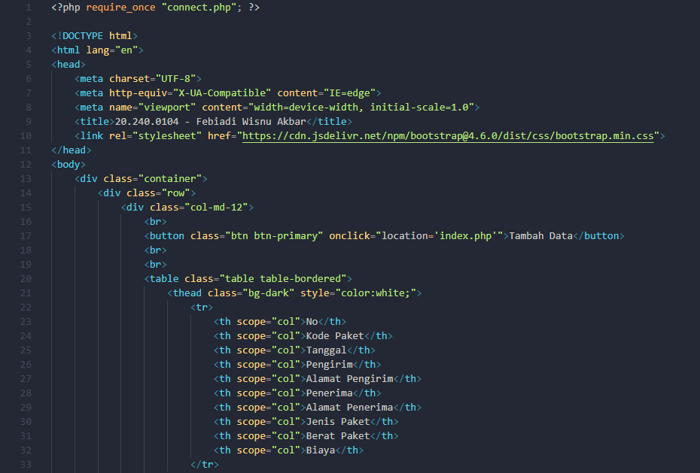

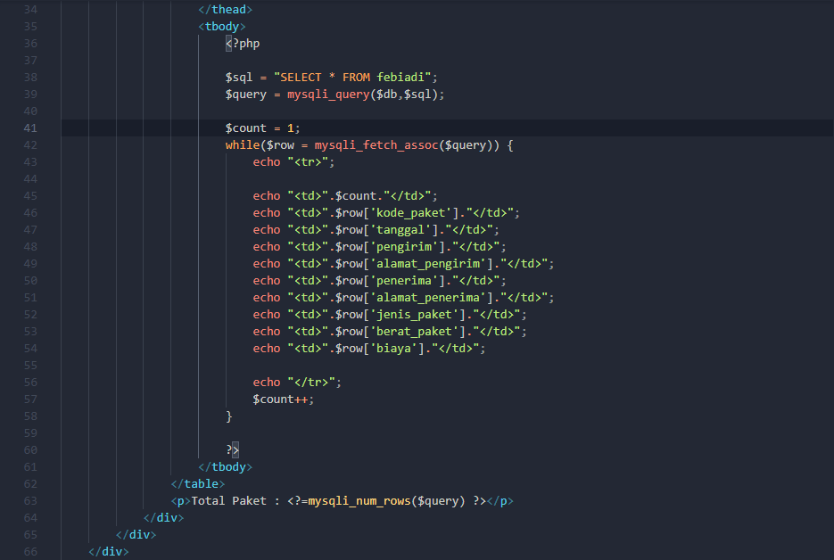



**Tampilan Web**

* Halaman Input Form Pengiriman Paket

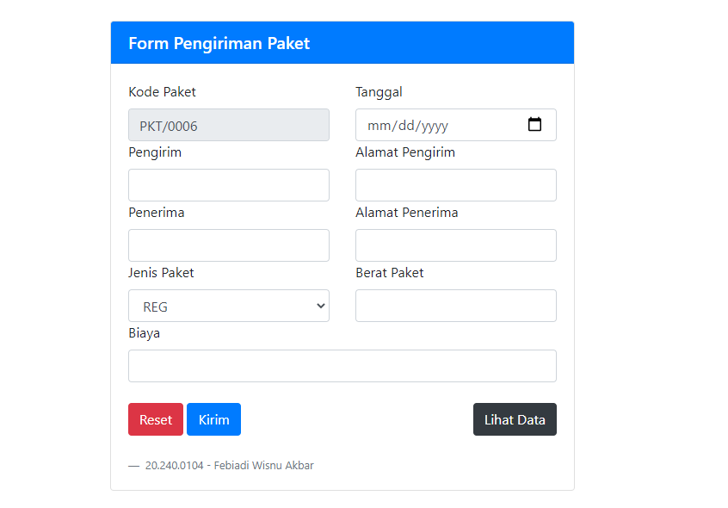

* Halaman Lihat Data

